ОДНОФАЗНАЯ РАЗВЕТЛЁННАЯ ЭЛЕКТРИЧЕСКАЯ ЦЕПЬ СИНУСОИДАЛЬНОГО ТОКА
- Расчётное задание
Расчетное задание выполняется при подготовке к лабораторной работе в соответствии с заданным вариантом (табл. 2.1).
Таблица. 2.1
Вариант | 1 | 2 | 3 | 4 | 5 | 6
U, B | 14 | 14 | 14 | 14 | 14 | 14
R1, Ом | 20 | 30 | 20 | 30 | 40 | 50
С, мкФ | 40 | 60 | 80 | 100 | 120 | 150
катушка | R_{K}=7 Ом, L_{K}=0,07 Гн

  - Исходные данные для расчёта
Таблица 1
Параметр  Вариант | Напряжение | Резистор | Конденсатор | Катушка
 | U, В | R1, ОМ | C, мкФ | R_{к},Ом | L_{к}, Гн
  - Расчет электрической цепи с параллельным соединением индуктивной катушки, резистора и конденсатора
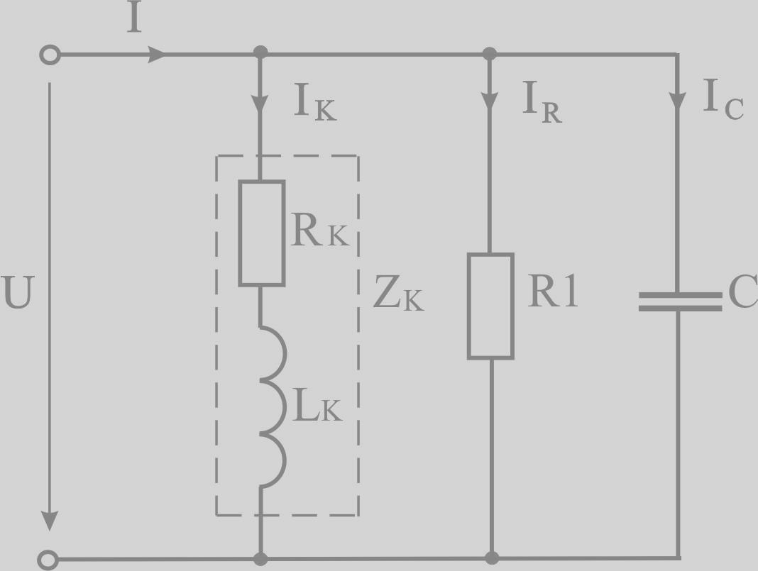
Рис. 1. Схема электрической цепи
2.2.1 Расчет сопротивления всех элементов:
– реактивное (индуктивное) сопротивление индуктивной катушки
$X_{K}=$ , f=50 Гц,
– полное сопротивление индуктивной катушки $Z_{K}=$,
– коэффициент мощности индуктивной катушки $\cos{φ_{K}=}$,
– угол сдвига фаз в ветви с индуктивной катушкой $φ_{K}={}$,
– ёмкостное сопротивление конденсатора $X_{C}=$,

2.2.2. Расчет токов во всех ветвях
– ток в резисторе R1 $I_{R}=$,$φ_{R}=$
– ток в индуктивной катушке $I_{K}=$, $φ_{K}=-$,
– ток в конденсаторе $I_{С}= , φ_{C}=$
По результатам расчетов построить в масштабе векторную диаграмму, и по построенной векторной диаграмме определить входной ток I всей цепи

Рис 2. Векторная диаграмма
2.2.3. Расчет входного тока I всей цепи
– активную составляющую тока в неразветвлённой части электрической цепи $I_{a}=I_{aR}+I_{aK}+I_{aC}=$,
– активную составляющую тока резистора $I_{aR}=I_{R}=$,
– активную составляющую тока индуктивной катушки $I_{aK}=I_{K}\cos{φ_{K}}=$,$φ_{K}=- ,$
- активную составляющую тока конденсатора $I_{aС}=$, $φ_{C}=$

- реактивную составляющую тока в неразветвлённой части электрической цепи $I_{p}=I_{pK}{+I}_{pC}+I_{pR}=$ ,
- реактивную составляющую тока резистора $I_{pR}=$
– реактивную (индуктивную) составляющую тока индуктивной катушки $I_{pK}=I_{K}\sin{φ_{K}}$,
– реактивную (ёмкостную) составляющую тока конденсатора $I_{pС}=I_{С}\sin{φ_{C}}=$, $φ_{C}=$,
– ток в неразветвлённой части электрической цепи (входной ток) $I=\sqrt{I_{a}^{2}+I_{p}^{2}}=$,
- угол сдвига фаз между током и напряжение в неразветвлённой части электрической цепи $φ=arctg{\frac{I_{p}}{I_{a}}}$.
По данным расчета построить векторную диаграмму
2.2.4. Расчет мощностей
– Активная мощность цепи с резистором R1 $P_{R_{1}}=$,
– Активная мощность цепи с индуктивной катушкой $P_{K}=$,
– Активная мощность всей цепи $P=$,
– Реактивная (индуктивную) мощность индуктивной катушки $Q_{K}=$,
– Реактивная (ёмкостную) мощность конденсатора $Q_{C}=$,
– Реактивная мощность всей цепи $Q=$,
– Полная мощность всей цепи $S=$,
– Коэффициент мощности электрической цепи $cosφ=$,
Результаты расчетов пункты 2.2.1, 2.2.2, 2.2.3, 2.2.4 занести в табл. 2 в графу расчет.

